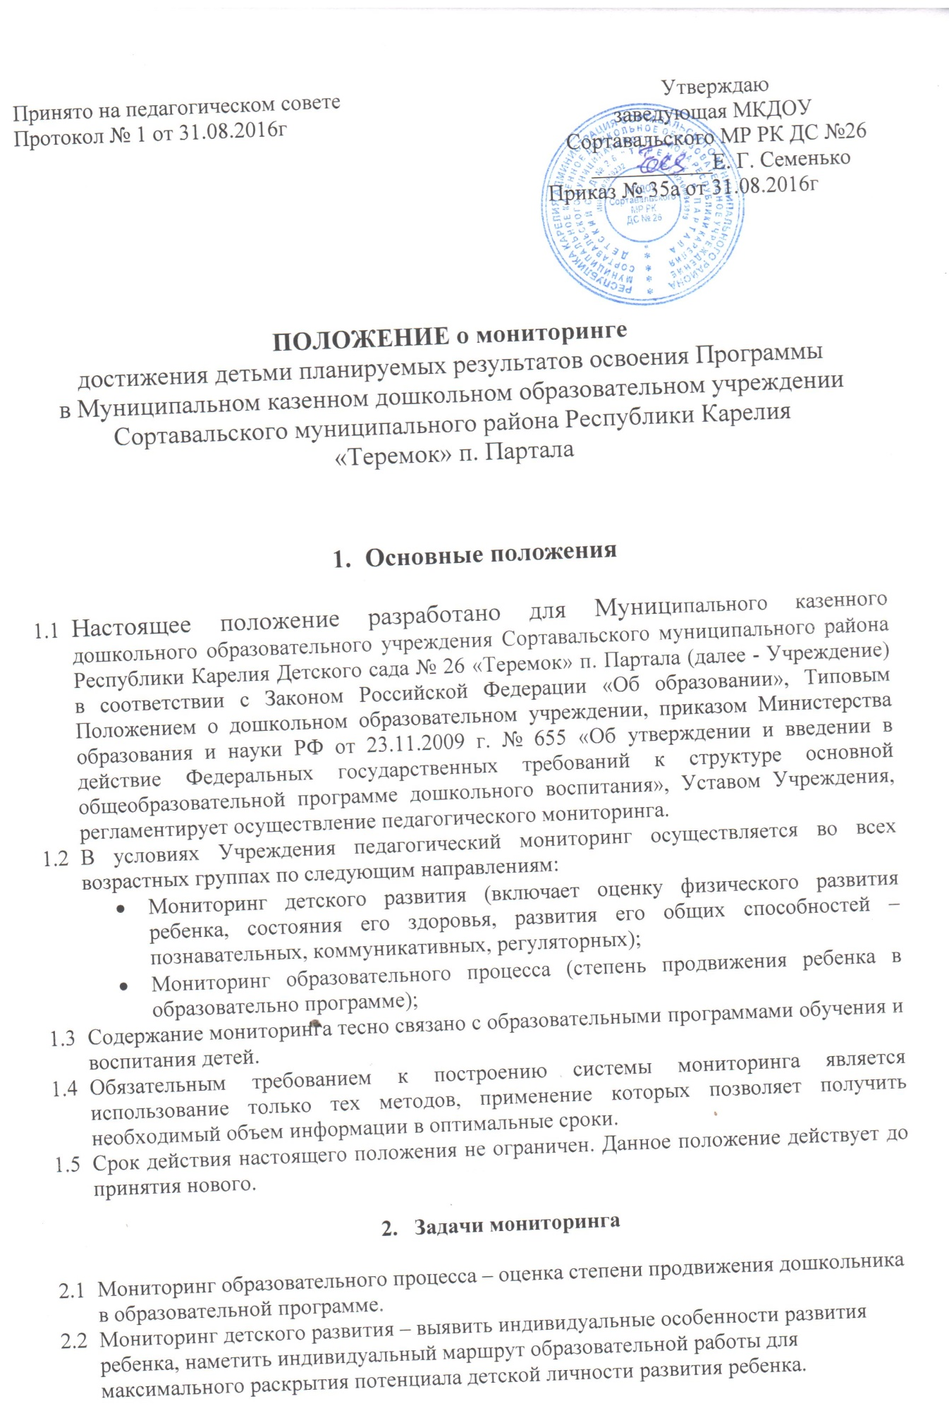

- Организация проведения мониторинга
  - Мониторинг образовательного процесса проводится педагогами, работающими с дошкольниками, основывается на анализе достижения детьми промежуточных результатов, которые описаны в каждом разделе образовательной программы.
  - Мониторинг образовательного процесса осуществляется через педагогические наблюдения, организуемые воспитателями всех возрастных подгрупп, в различные периоды пребывания ребенка в учреждении, анализ продуктивной деятельности, специальные педагогические пробы.
  - Мониторинг детского развития осуществляется медицинскими работниками.
  - Мониторинг детского развития осуществляется через педагогические наблюдения, критериальных диагностических методик, тесты.
  - Сроки мониторинга:
- адаптационный период с вновь поступившими детьми с 03.09 – 14.09.;
- с 03.09 – 14.09.;
- 20.05. – 31.05.
  - Методологическая основа мониторинга образовательного процесса в Учреждении – программа под редакцией Н.Е.Вераксы, Т.С.Комаровой, М.А.Васильевой «От рождения до школы».
  - Методологическая основа мониторинга детского развития определяется специалистами Учреждения в соответствии со спецификацией профессиональной деятельности специалистов.
  - Результаты мониторинга предоставляются воспитателями всех возрастных подгрупп и специалистами Учреждения заведующей. В конце года проводится сравнительный анализ усвоения детьми программных требований и на основе того анализа определяются перспективы деятельности Учреждения на следующий учебный год.

Используются следующие методы:
- Наблюдение (целенаправленное и систематическое изучение объекта, сбор информации, фиксация действий и проявлений поведения объекта);
- Беседа;
- Тестирование;
- Анализ продуктов деятельности;
- Сравнительный анализ.

- Функции должностного лица, осуществляющего педагогический мониторинг.

  - Педагогический мониторинг в Учреждении осуществляют: заведующий, педагогические и медицинские работники, специалисты в соответствии с должностными инструкциями.
  - Функции должностных лиц, осуществляющих педагогический мониторинг;
- Применение различных технологий и методик диагностирования воспитанников, рекомендованных к использованию в работе с детьми дошкольного возраста;
- Подготовка и проведение педагогического мониторинга, при необходимости консультация с узкими специалистами соответствующего профиля;
- Запрос информации у сотрудников ДОУ и родителей в соответствии с целью обследования воспитанников;
- Оказание или организация методической помощи сотрудникам ДОУ в реализации предложений и рекомендаций по итогам педагогического мониторинга.

- Права должностного лица, осуществляющего педагогический мониторинг.

  - Должностное лицо, осуществляющее педагогический мониторинг в ДОУ, имеет право:
- Избирать технологию и методику обследования воспитанников;
- По согласованию с заведующим ДОУ привлекать к осуществлению педагогического мониторинга специалистов извне;
- Рекомендовать по итогам педагогического мониторинга изучение опыта работы сотрудника (сотрудников) с целью его использования в работе с других сотрудников и дошкольных образовательных учреждений;
- По согласованию с заведующим ДОУ переносить и изменять сроки обследования воспитанников;
- По согласованию с заведующим ДОУ использовать результаты педагогического мониторинга для освещения деятельности ДОУ в средствах массовой информации.

- Ответственность должностного лица, осуществляющего
педагогический мониторинг.

  - Должностное лицо, осуществляющее педагогический мониторинг в ДОУ, несет ответственность за:
- Тактичное отношение к каждому ребенку во время проведения диагностических мероприятий, создание для каждого воспитанника ситуации успеха;
- Качественную подготовку к проведению диагностических мероприятий;
- Ознакомление с итогами обследования воспитанников соответствующих должностных лиц (в рамках их должностных полномочий);
- Соблюдение конфиденциальности;
- Срыв сроков проведения диагностических мероприятий;
- Доказательность выводов по итогам диагностирования воспитанников.

- Документация.

  - Диагностический материал, пособия для определения уровня усвоения детьми дошкольного возраста с 1 года до 7 лет образовательных стандартов – хранятся в методическом кабинете. Обновляются по мере необходимости.
  - Диагностический материал для определения уровня коррекции речевого развития и уровня психических процессов, а также уровня готовности воспитанников Учреждения к обучению в школе, уровня музыкального и физического развития детей, развития способностей хранятся у специалистов.
  - Результаты педагогических наблюдений за уровнем освоения детьми программных требований заносятся в специальную таблицу и хранятся у старшего воспитателя.
  - Результаты общей диагностики усвоения детьми программных требований, уровня развития коррекции и состояния здоровья детей хранятся у заведующей.

- Контроль.

  - Контроль за проведением мониторинга образовательной деятельности и детского развития осуществляет заведующий посредством следующих форм:
- Проведение ежедневного текущего контроля;
- Организацию тематического контроля;
- Проведение оперативного контроля;
- Посещение занятий, организацию режимных моментов и других видов деятельности;
- Проверка документации.

- Отчетность.

  - Результаты педагогических наблюдений за уровнем усвоения детьми программных требований заносятся в специальную таблицу и хранятся у старшего воспитателя.
  - Воспитатели всех возрастных подгрупп, специалисты и медицинские работники (по согласованию) Учреждения в конце года сдают результаты проведенных педагогических наблюдений и диагностические исследования с выводами и рекомендациями заведующей.
  - По итогам мониторинга проводится заседание педагогического Совета.
  - По окончании учебного года, на основании аналитических справок, сопоставления с нормативными показателями, вырабатываются и определяются проблемы, пути их решения и приоритетные задачи ДОУ для реализации в новом учебном году.

